|  |
| --- |
| VADE-MECUM POUR LES PROFESSEURS |

1. **Bulletin d’inscription**

Le bulletin d'inscription aux formations "micro" CPEONS doit être soumis à la signature de votre chef d’établissement qui ensuite l’envoie à votre Pouvoir Organisateur pour la mi-octobre au plus tard.

**Aucun bulletin d’inscription ne doit être envoyé au CPEONS**.

**Il doit être complété au stylo noir et en caractère d’imprimerie (complet et lisible)**

2. **Frais de déplacements (* voir illustration)**

2.1. Les déplacements **en transport en commun en deuxième classe** sont entièrement remboursés sur base d’un titre de transport valable aller-retour. **Seul l’original sera valide** (pas de photocopie).

2.2. Les frais de déplacement **en voiture** sont pris en compte à raison de 0,18 euros par kilomètre au départ soit de votre siège administratif soit de votre domicile.

**Vous devez fournir les documents des deux calculs de distance sur base du logiciel mappy (et aucun autre) – http : www.mappy.be**

soit : Domicile – lieu de formation

Siège administratif – lieu de formation

**Seule la distance la plus courte est prise en compte**.

2.3. Si la formation a lieu dans votre établissement ou dans l'entité communale,

il n’y a **pas de remboursement** de frais de déplacement.

2.4. **Ces documents doivent être accompagnés de l’attestation de présence** disponible sur le site [www.cpeons.be](http://www.cpeons.be), ce qui permet un remboursement immédiat. Sinon, il faut attendre que le dossier comptable soit rentré.

3. **Repas et frais d’accueil**

**Pour les journées complètes de formation** :

Les repas et frais d’accueil ne sont remboursés que si **vous signez matin et après-midi** la fiche de présence, en ajoutant la **X** dans la colonne prévue pour le **repas**.

**Pour les formations d’un demi-jour** :

La **signature** est indispensable pour couvrir les **frais d’accueil**.

***TOUT DOCUMENT DOIT ETRE RENTRE POUR LE 30 JUIN AU PLUS TARD*.**

**(*) Illustration**

Vous habitez rue de l’Eglise 50 à 4032 CHENEE et vous travaillez à l’Ecole de Coiffure et de Bioesthétique, rue de Pitteurs 31 à 4020 LIEGE.

Votre formation a lieu à la Haute Ecole Francisco Ferrer, place Anneessens 11 à

1000 BRUXELLES.

**En train** :

Vous serez remboursé(e) intégralement après avoir fourni votre **titre de transport original** Liège-Guillemin/Bruxelles-central (aller-retour 2ème classe : 29 euros) ainsi que vos tickets de bus éventuels, TEC pour Chênée-Guillemin (1,90 euros x 2) et STIB (2euros x 2) pour Bruxelles.

**En voiture** :

Vous cherchez sur [www.mappy.be](http://www.mappy.be) les **deux calculs** (**à joindre absolument**) de distance à savoir :

rue de l’Eglise 50 – 4032 CHENEE ⇨ place Anneessens 11 – 1000 BRUXELLES ⇨

101 km

rue de Pitteurs 31 – 4020 LIEGE ⇨ place Anneessens 11 – 1000 BRUXELLES ⇨

**98 km**

distance la plus courte : 98 km x 2 (aller-retour) x 0.18 = 35.28 euros (**montant qui vous sera remboursé**)

**La distance la plus courte sera retenue pour le calcul du remboursement.**

domicile – lieu de formation

siège administratif – lieu de formation

**Attention : à partir du 1er septembre 2017, pour des raisons de vérification comptable, les demandes de remboursement erronées, incomplètes ou rentrées tardivement ne pourront plus être traitées.**

Domicile – lieu de formation

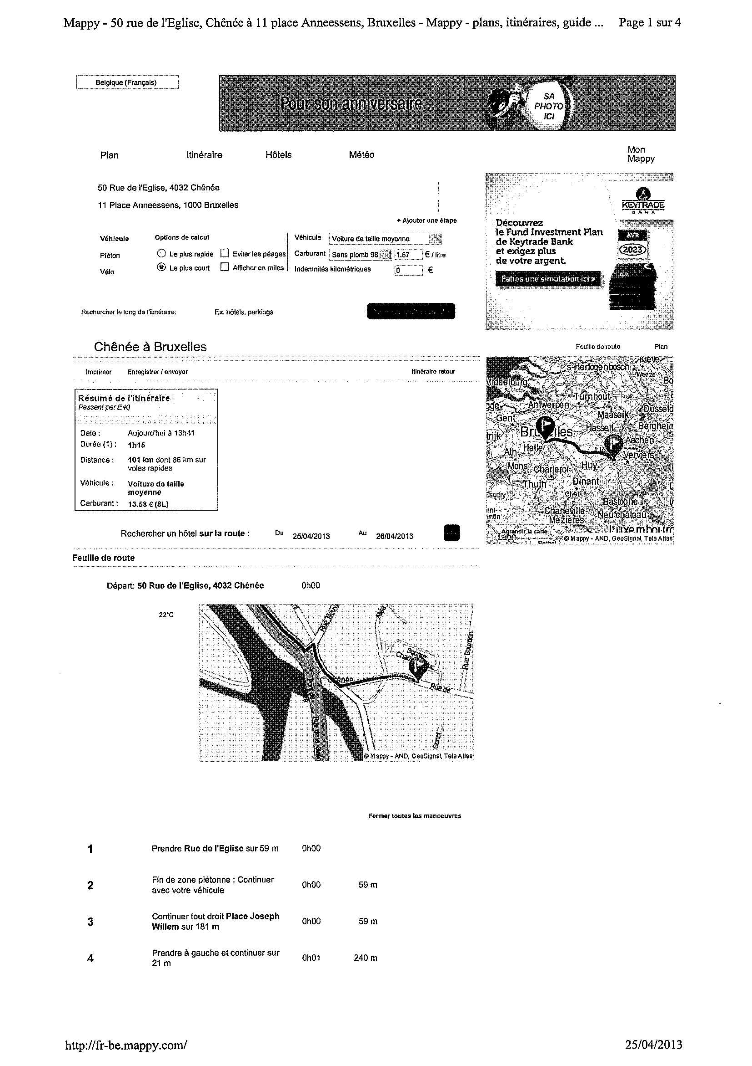

Siège administratif – lieu de formation

